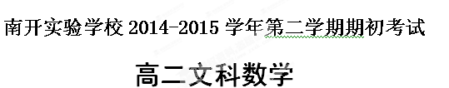2015.04
本试卷共4页，20小题，满分150分。考试用时120分钟。
注意事项：
- 答卷前，考生务必用黑色字迹的钢笔或签字笔将自己的姓名和考生号、试室号、座位号填写在答题卡上。
- 选择题每小题选出答案后，用2B铅笔把答题卡上对应题目选项的答案信息点涂黑，如需改动，用橡皮擦干净后，再选涂其它答案，答案不能答在试卷上。
- 非选择题必须用黑色字迹钢笔或签字笔作答，答案必须写在答题卡各题目指定区域内相应位置上；如需改动，先划掉原来的答案，然后再写上新的答案；不准使用铅笔和涂改液。不按以上要求作答的答案无效。
- 考生必须保持答题卡的整洁。考试结束后，将答题卡一并交回。
5. 临界值表供参考：
 | 0.15 | 0.10 | 0.05 | 0.025 | 0.010 | 0.005 | 0.001
 | 2.072 | 2.706 | 3.841 | 5.024 | 6.635 | 7.879 | 10.828
(参考公式：，其中)

一、选择题：本大题共10小题，每小题5分，满分50分．在每小题给出的四个选项中，只有一项是符合题目要求的．请在答题卡上填涂相应选项.
1．设为虚数单位，则复数（ ）
A． B． C． D．
2．双曲线的离心率的值为（ ）
A． B． C． D．
3. 独立性检验中，假设：变量X与变量Y没有关系．则在成立的情况下， （可参照卷首独立性检验临界值表）表示的意义是（ ）
A．变量X与变量Y有关系的概率为1% B．变量X与变量Y有关系的概率为99%
开始
k=1,i=1
结束
i=i+2
i>5?
输出k
是
否
k=k×i
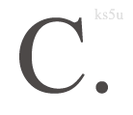变量X与变量Y没有关系的概率为99% D．变量X与变量Y没有关系的概率为99.9%
4．在中，若，，，则=（ ）
A． B． C． D．
5.运行如右图所示的程序框图，则输出的的值是 ( )

A.120 B.105 C.15 D.5
6．设$a>0 ,b>0$且$a+b=1$则 $\frac{1}{a}+\frac{2}{b}$ 的最小值是（ ）
A.$2$ B. $4$ C.$3+2\sqrt{2}$ D. $6$

7．某人研究中学生的性别与成绩、视力、智商、阅读量这4个变量的关系，随机抽查了52名中学生，得到统计数据如表1至表4，则与性别有关联的可能性最大的变量是( )
表1 表2
成绩  性别 | 不及格 | 及格 | 总计
男 | 6 | 14 | 20
女 | 10 | 22 | 32
总计 | 16 | 36 | 52
视力  性别 | 好 | 差 | 总计
男 | 4 | 16 | 20
女 | 12 | 20 | 32
总计 | 16 | 36 | 52
表3 表4
智商  性别 | 偏高 | 正常 | 总计
男 | 8 | 12 | 20
女 | 8 | 24 | 32
总计 | 16 | 36 | 52
阅读量  性别 | 丰富 | 不丰  富 | 总计
男 | 14 | 6 | 20
女 | 2 | 30 | 32
总计 | 16 | 36 | 52
A．成绩 B．视力 C．智商 D．阅读量

8．某车间为了规定工时定额，需要确定加工零件所花费的时间，为此作了四次试验，得到的数据如下：
零件的个数x（个） | 2 | 3 | 4 | 5
加工的时间y（小时） | 2.5 | 3 | 4 | 4.5
由表中数据算的线性回归方程$\hat{y}$=bx+a中的b≈0.7，试预测加工10个零件需_________个小时。
A．9 B．8.5 C．8.05 D．8

9.若满足约束条件,则的最小值为（ ）
A．20 B．22 C．24 D．28
10．曲线（）在横坐标为1的点的切线方程为（ ）
A. B. C. D.
二、填空题（每题5分，共20分）
11. 已知命题，，则是 .
12．复数的模为__________.
13．函数的最小值为 .
14．将侧棱相互垂直的三棱锥称为“直角三棱锥”，三棱锥的侧面和底面分别叫直角三棱
锥的“直角面和斜面”.直角三角形具有性质：“两条直角边边长的平方和等于斜边边长的平方”.仿照此性质写出直角三棱锥具有的性质： .

三、解答题：本大题共6个小题，满分80分。

15．（本小题满分12分）

16．（本题满分12分）
为了解某班学生喜爱打篮球是否与性别有关，对本班50人进行了问卷调查得到了如下的列联表：
 | 喜爱打篮球 | 不喜爱打篮球 | 合计
男生 |  | 5
女生 | 10
合计 |  |  | ５０
已知在全部50人中随机抽取1人抽到喜爱打篮球的学生的概率为．
（1）请将上面的列联表补充完整；
（2）是否有99.5％的把握认为喜爱打篮球与性别有关？说明你的理由；
17．（本小题满分7+7=14分）

18．（本小题满分14分）某家具厂有方木料90m³，五合板600m²，准备加工成书桌和书橱出售．已知生产每张书桌需要方木料0.1m³，五合板2m²，生产每个书橱需要方木料0.2m²，五合板1m²，出售一张方桌可获利润80元，出售一个书橱可获利润120元．
（1）如果只安排生产书桌，可获利润多少？
（2）怎样安排生产可使所得利润最大？

19．（本题满分14分）
已知函数在与时，都取得极值．
（1）求的值；
（2）若，求的单调区间和极值；
（3）若对都有恒成立，求的取值范围．

20．（本小题满分14分） 设、是抛物线上不同的两点，且该抛物线在、处的两条切线相交于点，并且满足 （1）求证：；
（2）判断抛物线的准线与经过三点的圆的位置关系，并说明理由.
南开实验学校2014-2015学年第二学期期初考试
高二文科数学（参考答案）
一、选择题：
1.D 2.A 3.B 4.B 5. C 6.C 7.D 8.C 9.B 10.A
二、填空题（每题5分，共20分）
11.
12．
13．$−\frac{1}{e}$
14．直角三棱锥中，三个直角面面积的平方和等于斜面面积的平方

三、解答题：本大题共6个小题，满分80分。
15．（本小题满分12分）
解: ---------------------------3分
(1) 由
---------------------------6分
(2) 由
---------------------------9分
(3) 由
---------------------------12分

16．（本题满分12分）
解：(1) 列联表补充如下：-----------------------------------------------------4分

 | 喜爱打篮球 | 不喜爱打篮球 | 合计
男生 | ２０ | ５ | ２５
女生 | １０ | １５ | ２５
合计 | ３０ | ２０ | ５０
（2）------------------------8分
∵ ------------------------10分
∴有99.5％的把握认为喜爱打篮球与性别有关. ---------------------------------------12分

17．（本小题满分7+7=14分）
解:
------------------------2分
------------------------3分
------------------------5分
------------------------7分
------------------------14分
(其它解法酌情给分)

18．由题意可画表格如下：
 | 方木料（m³） | 五合板（m²） | 利润（元）
书桌（个） | 0.1 | 2 | 80
书橱（个） | 0.2 | 1 | 120
…………………………………………………………………2分
（1）设只生产书桌x个，可获得利润z元，
则 ∴ ∴x≤300. ………………………………………………………………4分
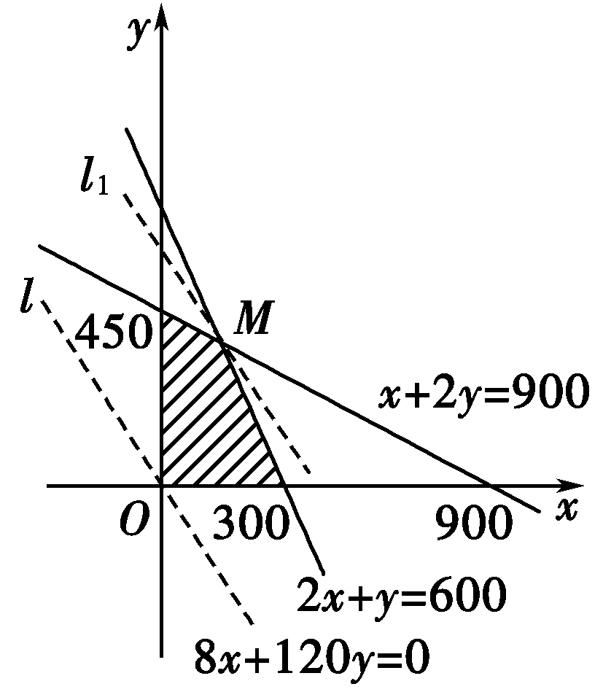
所以当x＝300时，z_{max}＝80×300＝24000（元），即如果只安排生产书桌，最多可生产300张书桌，获得利润24000元．……………………………………………………………………………………………………6分
（2）设生产书桌x张，书橱y个，利润总额为z元．
则∴
z＝80x＋120y. …………………………………………………8分
在直角坐标平面内作出上面不等式组所表示的平面区域，即可行域．
…………………………………………10分
作直线l：80x＋120y＝0，即直线l：2x＋3y＝0.
把直线l向右上方平移至l₁的位置时，直线经过可行域上的点M，
此时z＝80x＋120y取得最大值．………………………………………………………………………12分
由解得点M的坐标为（100,400）．
∴当x＝100，y＝400时，z_{max}＝80×100＋120×400＝56000（元）．
因此，生产书桌100张、书橱400个，可使所得利润最大．………………………………………14分

19．解:（1）； ……………………………………5分
（2）f (x)的递增区间为（－∞，－），及（1，＋∞），递减区间为（－，1），………………8分
当x＝－时，f (x)有极大值，f (－)＝；
当x＝1时，f (x)有极小值，f (1)＝－； ………………………………10分
（3）或． ………………………………14分

20．(1) 证明：由x²=4y得，则，
∴抛物线x²=4y在点A(x₁，x₂)、B(x₂，y₂)处的切线的斜率分别为， …………2分
∵，∴， …………4分
∴抛物线x²=4y在点A(x₁，x₂)、B(x₂，y₂)处两切线互相垂直，
∴，∴x_{1·}x₂=－4. …………………………6分
(2) 解法1: ∵，∴，
∴经过A、B、C三点的圆的圆心为线段AB的中点D，
圆心D， …………………………………8分
∵抛物线x²=4y的准线方程为y=－1, ∴点D到直线
y=－1的距离为， …………………………………10分
∵经过A、B、C三点的圆的半径，
由于x₁²=4y₁，x₂²=4y₂，且x_{1·}x₂=－4，则，
∴
，
即
， …………………………………… ……12分
∴d=r，∴抛物线x²=4y准线与经过A、B、C三点的圆相切. …………………………………………14分
解法2:由(1)知抛物线x²=4y在点A(x₁，x₂)处的切线的斜率为
又x₁²=4y₁，∴切线AC所在直线方程为，
即 ① ……8分
同理可得切线BC所在直线方程为 ②
由①，②得点C的横坐标，纵坐标y_{C}=－1，即
……10分
∵，∴，
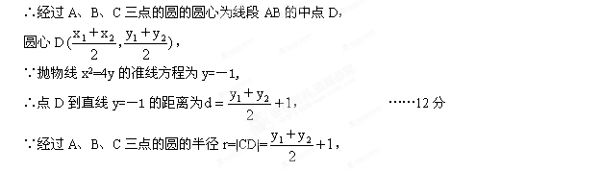∴d=r，∴抛物线x²=4y准线与经过A、B、C三点的圆相切. ……14分

